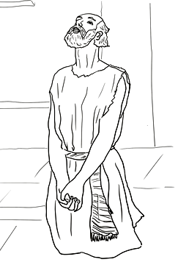
Religia klas V 30.03.2020r.
Witam!!!
Na dzisiejszym spotkaniu poznamy historię niezwykłego człowieka – Hioba.
Hiob miał wszystko, o czym może marzyć szczęśliwy człowiek – dzieci, majątek, łaskę Boga.

O tym, co spotkało sprawiedliwego Hioba, przeczytaj w podręczniku na s. 70 – zwój biblijny.

Mimo że Hiob został dotknięty ogromnym nieszczęściem, wierzył w Bożą sprawiedliwość. Bóg wynagrodził Hiobowi jego wierność przywracając mu zdrowie, dając majątek i dzieci.
W naszym życiu również doświadczamy cierpienia, bo jest ono elementem naszego życia. Przyjęcie cierpienia wymaga jednak od nas wiary siły. Taką siłę człowiek cierpiący niejednokrotnie odnajduje w modlitwie.

Proszę zapisać poniższą notatkę do zeszytu:

Katecheza
Temat: Niech Bóg będzie błogosławiony – Hiob.

1. Cierpienie Hioba nie było karą za grzechy.

2. Hiob okazał się człowiekiem, który ufa Bogu zawsze, nawet pomimo cierpienia.

3. Przyjęcie cierpienia zbliża nas do Jezusa, który cierpiał za grzechy ludzi.

W zeszycie wykonaj również zadanie domowe:

Jezus cierpiał za nas, idąc dobrowolnie na śmierć krzyżową. Wybierz jedną ze stacji drogi krzyżowej i wykonaj do niej ilustrację.

Bardzo proszę o przesłanie zdjęcia wykonanego rysunku na podany niżej adres e-mail do dnia 3 kwietnia 2020r. – zadanie będzie ocenione:

iza.kazmierczak10.01@gmail.com

Bardzo płoszę o uzupełnienie w zeszycie ćwiczeń zad.1,2 i 5 na s. 64-65 (tego nie przesyłamy)

Miłej nauki!!! Iza Kaźmierczak

